-----------HƯỚNG DẪN------------

**1.Cách Test Website trên Google Chrome:**

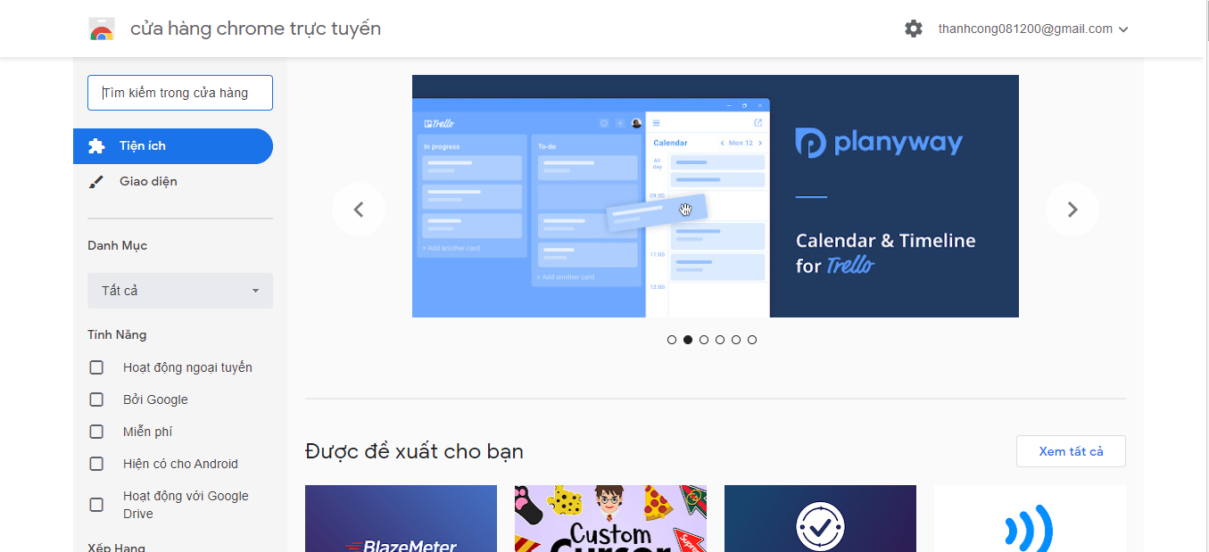Bước 1: Đầu tiên vào google chrome gõ từ khoá **“Cửa hàng Chrome”**

Bước 2 :Sau đó gõ từ khoá **“selenium ide”** như hình dưới và thêm tiện ích

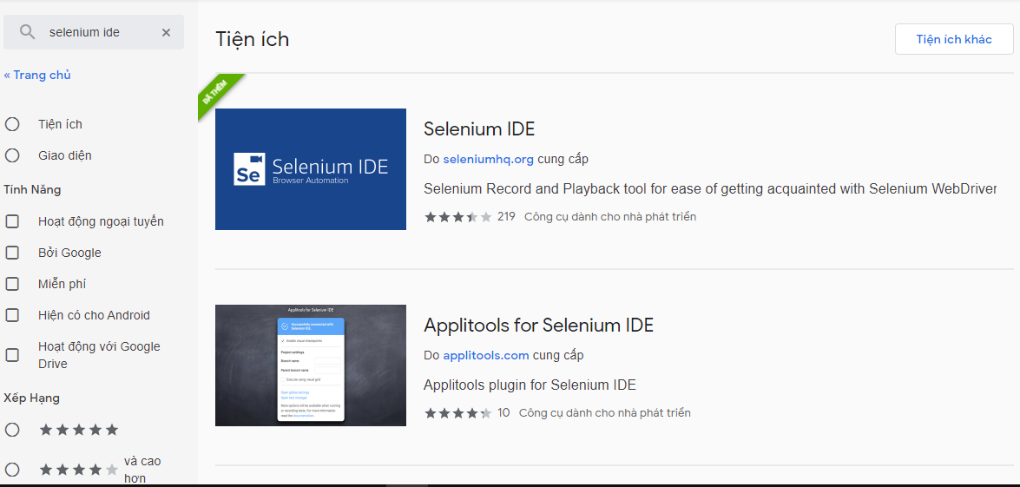

Bước 3: Sau khi tải xong bấm vào hình để mở và xài Selenium IDE

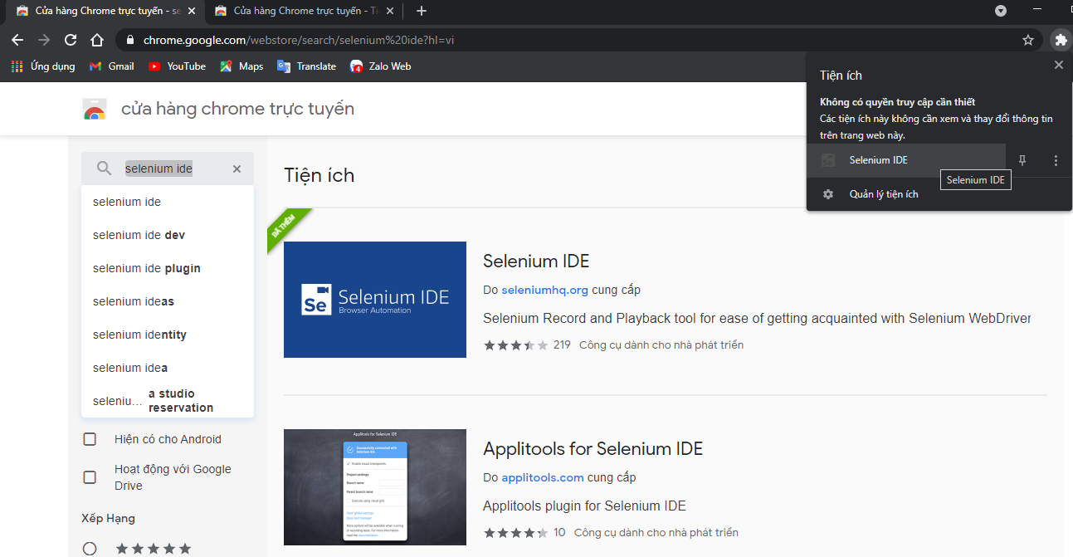

Bước 4: Đây là giao diện của Selenium IDE , sau đó chọn **“Open an existing project**

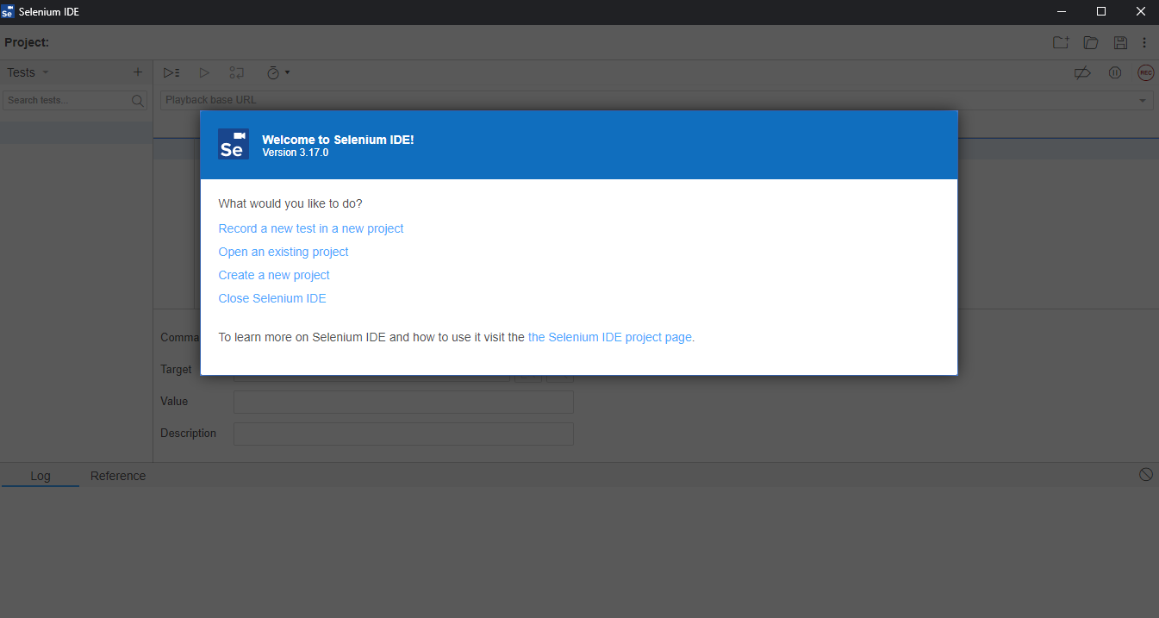

Bước 5: Mở thư mục có tên **“DAMH_KiemDinhChatLuongPhanMem_QuanLyShopQuanAo”**

và chọn file có tên **“TestPhanWeb.side”**

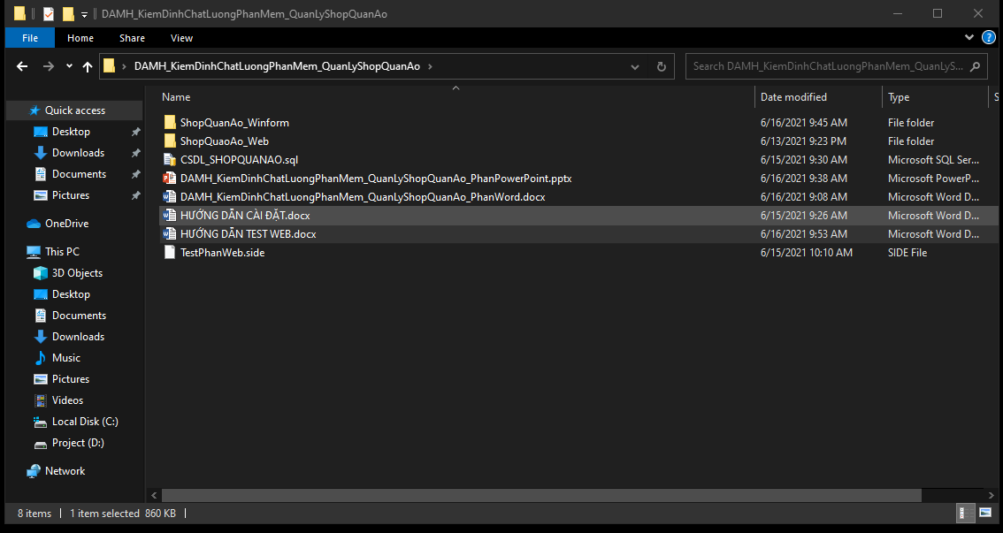

Bước 6: Chọn **“Run all tests”** để thực thi chương trình như hình dưới:

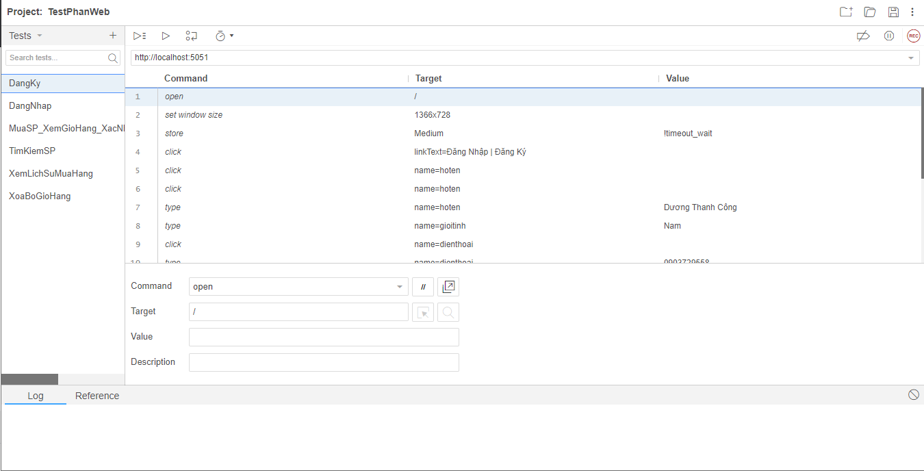

**Lưu ý: Phải mở Visual Studio chạy bài “ShopQuanAo_Web” rồi sau đó mở google chrome mở tiện ích “selenium IDE” rồi chọn file “TestPhanWeb.side” mới chạy được phần TestWeb**

**---------------------CHÚC THÀNH CÔNG------------------**